UNIWERSYTET WARMIŃSKO-MAZURSKI
w Olsztynie
COLLEGIUM MEDICUM
WYDZIAŁ LEKARSKI
KATEDRA KARDIOLOGII I CHORÓB WEWNĘTRZNYCH
Kierownik Katedry i Kliniki Kardiologii i Chorób Wewnętrznych
dr hab. n. med. Leszek Gromadziński, prof. UWM
10-082 Olsztyn, Al. Warszawska 30, Tel. /fax 89 524 53 89

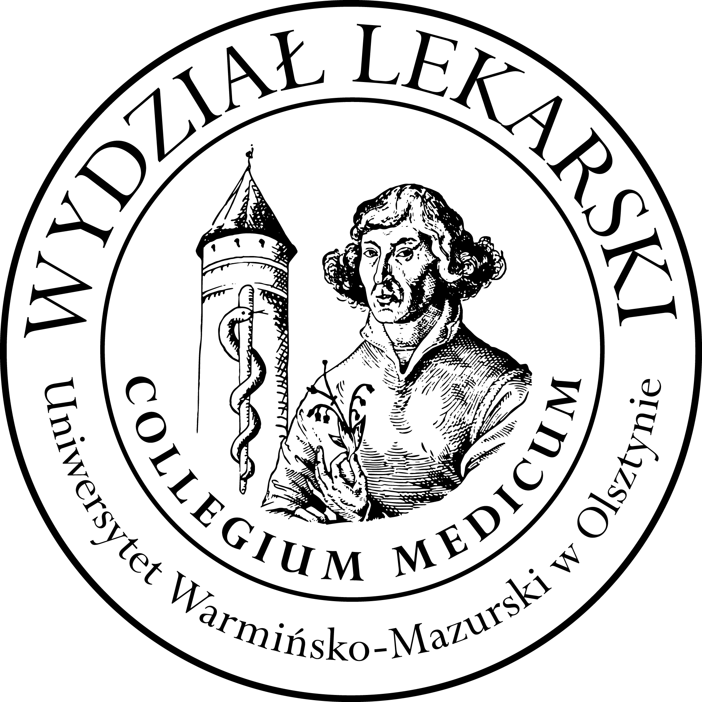

Lekarskie Umiejętności Zabiegowe i Kliniczne
3 rok – kierunek lekarski – semestr zimowy - rok akademicki 2024/2025

ĆWICZENIA (14h) x 14 grup = 196 h

Koordynator: dr hab. n. med. Leszek Gromadziński
Prowadzący: Lek. Kacper Klonowski (KK)
Lek. Mateusz Kaczmarek (MK)

Szycie chirurgiczne

Grupa | Data | Godz. | Sala
Gr.1  (KK) | 02.10.24 | 17.15-21.00 | CSM 104
Gr.1  (KK) | 30.10.24 | 18.00-21.00 | CSM 104
Gr.1  (KK) | 06.12.24 | 16.00-19.45 | CSM 104
Gr.2  (KK) | 14.10.24 | 17.15-21.00 | CSM 104
Gr.2  (KK) | 21.10.24 | 17.15-21.00 | CSM 104
Gr.2  (KK) | 18.11.24 | 17.15-20.15 | CSM 104
Gr.4  (KK) | 10.10.24 | 15.30-19.15 | CSM 104
Gr.4  (KK) | 07.11.24 | 15.30-19.15 | CSM 104
Gr.4  (KK) | 14.11.24 | 15.30-18.30 | CSM 104
Gr.3  (MK) | 22.10.24 | 15.30-19.15 | CSM 104
Gr.3  (MK) | 19.11.24 | 15.30-19.15 | CSM 104
Gr.3  (MK) | 26.11.24 | 16.45-19.45 | CSM 104
Gr.5  (MK) | 19.12.24 | 15.30-19.15 | CSM 104
Gr.5  (MK) | 17.01.25 | 16.00-19.45 | CSM 104
Gr.5  (MK) | 29.01.25 | 17.30-20.30 | CSM 104
Gr.6  (KK) | 03.10.24 | 15.30-19.15 | CSM 104
Gr.6  (KK) | 24.10.24 | 15.30-19.15 | CSM 104
Gr.6  (KK) | 21.11.24 | 15.30-18.30 | CSM 104

Gr.7  (KK) | 28.11.24 | 17.15-21.00 | CSM 104
Gr.7  (KK) | 05.12.24 | 17.15-21.00 | CSM 104
Gr.7  (KK) | 12.12.24 | 17.15-20.15 | CSM 104
Gr.8  (MK) | 04.10.24 | 15.30-19.15 | CSM 104
Gr.8  (MK) | 11.10.24 | 15.30-19.15 | CSM 104
Gr.8  (MK) | 18.10.24 | 15.30-18.30 | CSM 104
Gr. 9  (MK) | 23.01.25 | 15.30-19.15 | CSM 104
Gr. 9  (MK) | 28.01.25 | 18.00-21.00 | CSM 104
Gr. 9  (MK) | 30.01.25 | 15.30-18.30 | CSM 104
Gr. 10  (KK) | 25.10.24 | 15.30-19.15 | CSM 104
Gr. 10  (KK) | 22.11.24 | 15.30-19.15 | CSM 104
Gr. 10  (KK) | 29.11.24 | 15.30-18.30 | CSM 104
Gr.11  (MK) | 09.10.24 | 15.30-19.15 | CSM 104
Gr.11  (MK) | 12.11.24 | 15.30-19.15 | CSM 104
Gr.11  (MK) | 07.01.24 | 15.30-18.30 | CSM 104

